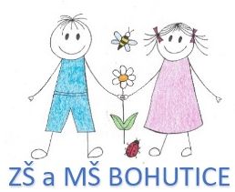
Základní škola a Mateřská škola Bohutice,
okres Znojmo, příspěvková organizace
Bohutice 10, 671 76 Olbramovice
T tel. 515336335, 775410222 e-mail: škola.bohutice@centrum.cz
IČO 71010670

Přihláška
do družiny v době letních prázdnin
Základní školy a Mateřské školy Bohutice

Jméno a příjmení účastníka družiny o prázdninách

………………………………………………………………………………………
Zakroužkujte prosím termín, ve kterém Vaše dítě bude účastníkem školní družiny. Samozřejmě můžete zakroužkovat oba termíny.

1.7.-4.7.2024 19.8.-23.8.2024

……………………………………………………………. ………………………………………………………………
Datum Podpis zákonného zástupce

